Synthèse Mission UCA – Projet :
Innovation pédagogique des compétences transversales au service de l’employabilité des jeunes.
Durant la mission du 7 au 14 avril 2019, le partenaire wallon Droit et Devoir a réalisé une présentation d’une partie de sa méthode de travail en softskills, « Méthode 4D.A ». La présentation comportait des séances découvertes de diverses thématiques à savoir : les modes mentaux, personnalités et motivations, le stress, le positionnement grégaire. Ceci afin de répondre aux problématiques constatées.
Lundi, le 8 avril 2019
UCA
- Pr. Moammed Skouri , responsable
- Bahia Nadeif, membre
- hafssa El Aanba, membre
- Bahija Techa, membre
Présences des experts de Droit et Devoir
- Mme Anna Maria Toscano
- M. Bouchaib SAMAWI
Rappel des objectifs du projet et de la mission
Présentation générale du programme de la mission
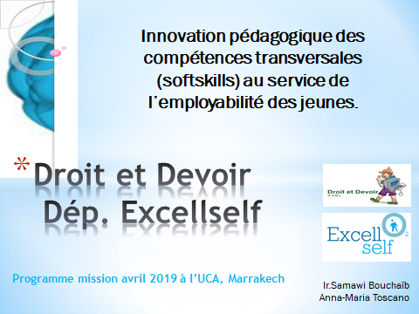
Présentation du contenu softskills de l’UCA :
3 Volets ont étés présentés :
Projet Professionnel
Développement Personnel
Travail Associatif/Tutorat / Sport.
Au regard du contenu pédagogique de l’UCA en matière de softskills, Droit et Devoir propose un programme de formation dans l’axe développement personnel pour être complémentaire par rapport à l’existant.
Feedback du contenu softskills de l’UCA
Présentation de la méthode 4D.A
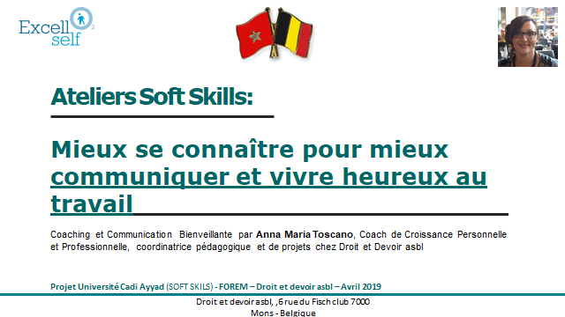
Rapport de la journée

Mardi, le 9 avril 2019
Présentation du contenu: la gestion des modes mentaux
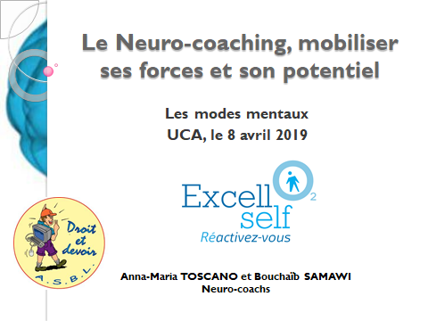
- LE NEURO-COACHING? PQ?
- LE CERVEAU et INTERACTION DES 4 TERRITOIRES POUR PRENDRE DES DECISIONS
- STRESS
- EXEMPLE
- MMA-MMP
- ECHELLE D’EVALUATION DES MODES MENTAUX
- OUTILS DE BASCULEMENT: COACH – COACHE
- EVALUATION DE LA SESSION
Conclusions et rapport de la journée
Mercredi, le 10 avril 2019
Présences des experts de Droit et devoir Asbl :
- Mme Toscano Anna Maria
- Mme Zekhnini Fatima
- Mme Amira Houda
- Mme Wafa Bachrawi
- Mme Nadia Chadili
- M. Bouchaib SAMAWI
Présentation du contenu: personnalités et motivations
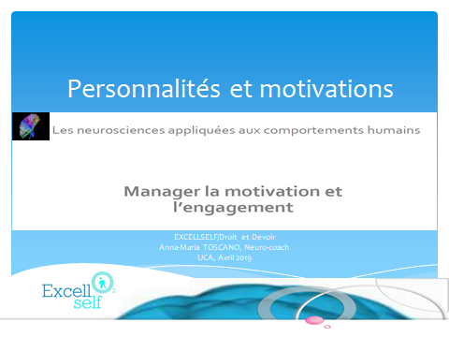
Conclusions et rapport de la journée
Jeudi, le 11 avril 2019
Présences des experts de Droit et devoir Asbl :
- Mme Toscano Anna Maria
- Mme Zekhnini Fatima
- Mme Amira Houda
- Mme Wafa Bachrawi
- Mme Nadia Chadili
- M. Bouchaib SAMAWI

Présentation du contenu: gestion relationnelle du stress et (positionnement grégaire)
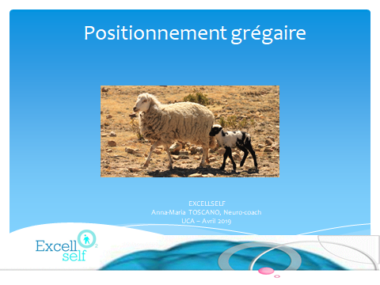
Conclusions et rapport de la journée
Vendredi, le 12 avril 2019
Présences des experts de Droit et Devoir
- Mme Anna Maria Toscano
- M. Bouchaib SAMAWI
Conclusions de la mission
Plan d’action pour la suite
Rapport final
Droit et Devoir a présenté sa méthode 4D.A et plus particulièrement les outils de l’approche neurocognitive comportementale utilisés dans sa méthode. La formation proposée dans le cadre de ce projet se fera dans des ateliers de formation de formateurs en softskills.
Ce qui caractérise cette approche neurocognitive et comportementale, c’est qu’elle se base sur des recherches scientifiques et des recherches fondamentales.
Dans le numérique, comment former ? Quel est le cahier de charge à donner au CIP pour réaliser nos vidéos, la partie numérique de la formation ? Cela devra être précisé.
Notre travail rentre dans tout ce qui est sciences dures. Cela concerne l’humain. Maintenant, il y a des moyens pour savoir comment le cerveau fonctionne et nous ne pourrons pas passer à côté de ce que le comité scientifique nous autorise à dire de façon consensuelle. Nous ne nous autoriserons pas de sortir du périmètre autorisé.
Afin de répondre aux besoins d’apprentissage des étudiants et compléter le programme déjà expérimenté au niveau de l’UCA (2700 étudiants ont déjà bénéficié de cette formation), le contexte universitaire marocain ne pourra pas se passer de deux réalités :
- Le numérique
- La connaissance du cerveau
Avant la formation, Droit et Devoir souhaite partir de la réalité de l’université et ses avancées dans la recherche des solutions originales pour répondre aux besoins de compétences en softskills. Afin de mesurer l’impact, l’efficience, l’efficacité et le transfert des améliorations du contenu proposé par Droit et Devoir et son approche 4D.A , liée aux sciences cognitives, comportementale et au coaching en développement personnel et professionnel, les enseignants de l’UCA propose, dans le cadre de ce projet, d’initier la démarche par un projet pilote et faire une expérimentation.
L’expérimentation va permettre aux coachs en cours de formation et formateurs de connaitre ce qui marche dans le contexte marocain et comment cela marche au regard des valeurs de la société marocaine en tenant compte de l’approche du contexte du comité scientifique. Un projet pilote sera lancé avec 500 étudiants S1 (première année) qui souhaitent suivre la formation softskills (UCA + 4D.A) de l’établissement et plus particulièrement les étudiants qui en ont le plus besoin (ex : ceux qui sont suivis au centre d’écoute) pour les sortir de leurs difficultés professionnelles, personnelles et sociales. L’objectif vise à améliorer leur compréhension, leur attention (motivation), leur implication active, et les amener dans le plaisir de faire. Ceci permettra de mesurer la valeur ajoutée du contenu co-créé et co-construit et de donner du sens au projet UCA/Wallonnie.
L’UCA souhaite s’intéresser à définir les méthodes pour travailler l’inhibition des étudiants (découragement, démotivation, perte de sens …). Pour cela, il est important pour l’ensemble des formateurs de connaitre ce que disent les textes officiels sur la problématique dans le but national et dans le contexte de l’UCA. Il est important également de connaitre le projet des organisations de formation, les entreprises et de connaitre leur diagnostic de départ (problème besoin).
L’UCA ne souhaitent pas avoir uniquement un contenu de cours « catalogue » mais plutôt l’opérationnalité : comprendre et mettre en place en tenant compte des réels besoins (efficience = qualité X appropriation).
La co-construction sur le contenu et sur l’opérationnel est nécessaire pour que la formation ait un impact sur les formateurs car les bénéficiaires finaux sont les étudiants, lesquels sont pour l’ensemble des partenaires le principal centre de préoccupation.
Du côté du formateur, la question de la certification garde son importance et sa légitimité. Pour cela, il est important de s’interroger sur les objectifs des formateurs et définir avec eux ce que les sciences neurocognitives et comportementale peuvent apporter comme plus-value pour répondre aux besoins constatés. Etudier d’une manière scientifique et précise ce que les neurosciences pourront apporter pour améliorer le taux de réussite des étudiants.
Les partenaires Droit et Devoir ont constaté qu’à l’UCA, les professeurs et formateurs rencontrés ont une posture et s’intéresse à la problématique et aussi à cette approche neurocognitive et comportementale et ont félicité l’équipe softskills de l’UCA rencontrée cette semaine. La recherche permanente de remise en question pour modifier et améliorer la performance tant cognitif qu’humaine et communicationnelle fait partie de leur vision.
Une enquête a été faite sur 400 entreprises qui collaborent avec l’UCA. Plus de 100 entreprises ont donné leurs avis sur les compétences des étudiants formés. Tous ont souligné que les étudiant de l’UCA ont les compétences qu’il faut mais ils leurs manquent la communication et la savoir être et savoir vivre. Cette conclusion a poussé, sur proposition de son président, Mr le professeur Abdellatif Miraoui, le conseil de l’université à introduire les modules langues étrangères, culture et SoftSkills, dans un premier temps, au niveau des masters et licence professionnelle avant la généralisation. Pour subvenir à ses besoins en ressources humaines, l’UCA a formé un certain nombre, qui reste insuffisant, de coach certifiés UCA. C’est dans l’objectif de modifier et d’améliorer la performance tant cognitif qu’humaine et communicationnelle que nous contons sur nos partenaire Former les professeurs pour que nous puissions être indépendant. Le management de l’UCA appuie cette démarche. Diplôme de l’Université.
Afin de valoriser le travail du centre des modules transversaux qui gère l’ensemble de ces modules, une suggestion est ressortie lors de ces journées qui consiste à faire un lien avec la Faculté de Médecine (L’imagerie cérébrale illustre la gestion des modes mentaux dans la prise de décision) et croiser, confronter les connaissances du cerveau et les traduire dans le cadre pédagogique qui peut être utile à l’amélioration du contenu de formation et de l’accompagnement des bénéficiaires.
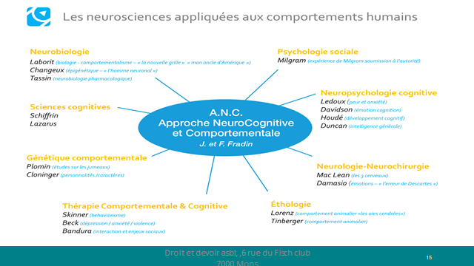
L’UCA est la première Université d’Afrique qui utilisera cette approche.
Comment les sciences cognitives pourront améliorer l’éducation ?
Ce n’est pas une facilité pour l’enseignant. Il a une mission double :
- connaitre comment le cerveau fonctionnement, connaitre le mode d’apprentissage du cerveau pour mieux transmettre les savoirs.
- responsabilité du développement de l’outil cérébral de l’apprenant (le cerveau évolue - plasticité).
